**KEJAR TARGET PAD, OPD KUANSING MAKSIMALKAN POTENSI DAERAH**

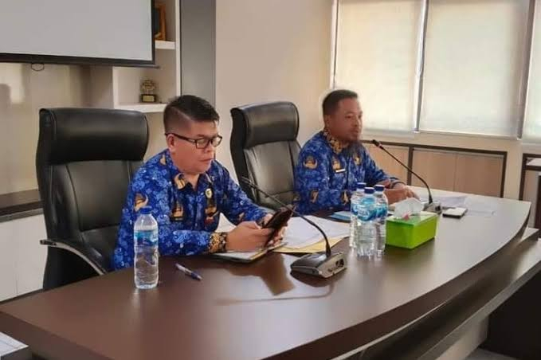

**Sumber gambar:**

*https://www.goriau.com/berita/baca/kejar-target-pad-opd-kuansing-maksimalkan-potensi-daerah.html*

Pemerintah Kabupaten Kuantan Singingi (Kuansing), Riau mendorong organisasi perangkat daerah (OPD) untuk lebih gesit dalam merealisasikan pendapatan asli daerah (PAD). Mengingat, saat ini sudah memasuki triwulan akhir dari tahun 2024.

Dorongan ini disampaikan Penjabat Sekretaris Daerah (Sekda) Kuansing dr Fahdiansyah, Rabu (13/11/2024) pagi di Telukkuantan. Menurutnya, semua OPD yang mengampu PAD harus bekerja ekstra dalam memaksimalkan potensi yang ada.

"Sekarang sudah memasuki akhir tahun dan kita minta semua OPD pengampu PAD untuk lebih gesit, lebih lincah lagi dan gercep dalam mencapai target," ujar Fahdiansyah.

Dikatakan Fahdiansyah, realisasi PAD pada triwulan ketiga sebesar 48 persen dari target senilai Rp170 miliar. Pemerintah telah melakukan evaluasi dan meminta OPD untuk melakukan inovasi dalam merealisasikannya.

"Dari hasil evaluasi beberapa waktu lalu, beberapa OPD berjalan on the track. Bahkan, sudah ada OPD yang mencapai 100 persen, seperti RSUD Telukkuantan. Kendati demikian, ada juga OPD yang masih minim realisasinya," papar Fahdiansyah.

Menurutnya, potensi PAD Kuansing cukup besar, namun belum bisa terkelola secara maksimal. Mengingat, regulasi yang mengatur PAD baru bisa dilaksanakan pada pertengahan 2024.

Setelah adanya Perda Nomor 1 Tahun 2024, Pemkab Kuansing menyusun peraturan bupati (Perbup) untuk pengelolaan PAD di berbagai sektor.

**Sumber berita:**

1. https://www.goriau.com/berita/baca/kejar-target-pad-opd-kuansing-maksimalkan-potensi-daerah.html, Kejar Target PAD, OPD Kuansing Maksimalkan Potensi Daerah, 13 November 2024;
2. https://riaupos.jawapos.com/kuansing/2255324811/kepala-perangkat-daerah-diminta-maksimalkan-capaian-pad, Kepala Perangkat Daerah Diminta Maksimalkan Capaian PAD, 18 November 2024;

**Catatan:**

Pajak Daerah dan Retribusi Daerah Kabupaten Kuansing diatur dalam Peraturan Daerah Nomor 1 Tahun 2024. Pendapatan Asli Daerah yang selanjutnya disingkat PAD adalah pendapatan Daerah yang diperoleh dari Pajak Daerah, Retribusi Daerah, hasil pengelolaan kekayaan Daerah yang dipisahkan, dan lain-lain Pendapatan Asli Daerah yang sah sesuai dengan peraturan perundang-undangan.

Pajak Daerah yang selanjutnya disebut Pajak adalah kontribusi wajib kepada Daerah yang terutang oleh orang pribadi atau badan yang bersifat memaksa berdasarkan Undang-Undang, dengan tidak mendapatkan imbalan secara langsung dan digunakan untuk keperluan Daerah bagi sebesar-besarnya kemakmuran rakyat.

Retribusi Daerah yang selanjutnya disebut Retribusi adalah pungutan Daerah sebagai pembayaran atas jasa atau pemberian izin tertentu yang khusus disediakan dan/atau diberikan oleh Pemerintah Daerah untuk kepentingan orang pribadi atau badan.

Jenis pajak terdiri atas:

1. PBB-P2;
2. BPHTB;
3. PBJT atas;
4. Makanan dan/atau Minuman;
5. Tenaga Listrik;
6. Jasa Perhotelan;
7. Jasa Parkir; dan
8. Jasa Kesenian dan Hiburan.
9. Pajak Reklame;
10. PAT;
11. Pajak MBLB;
12. Pajak Sarang Burung Walet;
13. Opsen PKB; dan
14. Opsen BBNKB

Jenis Pajak yang dipungut berdasarkan penetapan Bupati, terdiri atas:

1. PBB-P2;
2. Pajak Reklame;
3. PAT;
4. Opsen PKB; dan
5. Opsen BBNKB.

Jenis Pajak yang dipungut berdasarkan perhitungan sendiri oleh Wajib Pajak, terdiri atas:

1. BPHTB;
2. PBJT atas:
3. Makanan dan/atau Minuman;
4. Tenaga Listrik;
5. Jasa Perhotelan;
6. Jasa Parkir; dan
7. Jasa Kesenian dan Hiburan.
8. Pajak MBLB; dan
9. Pajak Sarang Burung Walet.

Jenis Retribusi terdiri atas:

1. Retribusi Jasa Umum;
2. Retribusi Jasa Usaha; dan
3. Retribusi Perizinan Tertentu.

Jenis pelayanan yang merupakan objek Retribusi Jasa Umum meliputi:

1. Pelayanan Kesehatan;
2. Pelayanan Kebersihan;
3. Pelayanan parkir di tepi jalan umum;
4. Pelayanan Pasar; dan
5. Pengendalian lalu lintas.

Jenis penyediaan/pelayanan barang dan/atau jasa yang merupakan objek Retribusi Jasa Usaha meliputi :

1. Penyediaan tempat kegiatan usaha berupa pasar grosir, pertokoan, dan tempat kegiatan usaha lainnya;
2. Penyediaan Tempat Pelelangan Ikan, Ternak, hasil bumi, dan hasil hutan termasuk fasilitas lainnya dalam lingkungan Tempat Pelelangan;
3. Penyediaan tempat khusus Parkir di luar badan jalan;
4. Penyediaan tempat penginapan atau pesanggrahan atau villa;
5. Pelayanan rumah pemotongan hewan Ternak;
6. Pelayanan jasa Kepelabuhanan;
7. Pelayanan tempat rekreasi, pariwisata, dan olahraga;
8. Pelayanan penyeberangan orang atau barang dengan menggunakan kendaraan di air;
9. Penjualan hasil produksi usaha Pemerintah Daerah; dan
10. Pemanfaatan Aset Daerah dan/atau optimalisasi Aset Daerah.

Jenis pelayanan pemberian izin yang merupakan objek Retribusi Perizinan Tertentu meliputi:

1. Persetujuan Bangunan Gedung;
2. Penggunaan Tenaga Kerja Asing.

***Disclaimer:***

Seluruh informasi yang terdapat dalam catatan berita ini adalah bersifat umum dan disediakan untuk tujuan pemberian Informasi Hukum dan bukan merupakan pendapat BPK Perwakilan Provinsi Riau.